Baccalauréat professionnel métiers de l’accueil

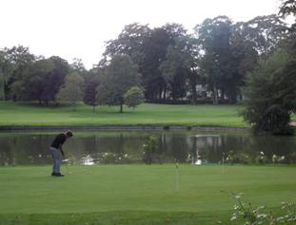
Présentation
Le Golf de Reims est idéalement situé à Gueux. Une bulle de quiétude à 2 pas du centre-ville de Reims et à 45 minutes de Paris (Gare de l’Est). Il est également proche de nombreuses villes et aéroports : 2 h 30 de Lille, 2 h 40 de Bruxelles, 130 km de l'aéroport Roissy Charles de Gaulle, 150 km de l'aéroport de Beauvais, 79 km de l'aéroport de Vatry.

Le golf de Reims est un golf 18 trous faisant partie du Golfy Club réseau depuis 2016.
C’est un parcours d’exception au cœur de la Champagne qui permettra aux débutants de prendre du plaisir très rapidement et aux bons joueurs de travailler le “petit jeu” qui est l’élément essentiel pour progresser au Golf.
Restauration : Brasserie club House¹ du Château des Dames de France,
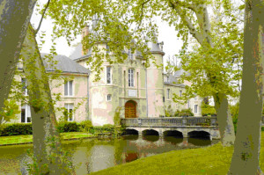
La brasserie chaleureuse du Golf, installée dans le Château des Dames de France, propose une cuisine savoureuse à déguster au restaurant autour d'un grand feu ou en été à l'ombre des platanes centenaires.
Ouvert à tous et tous les jours, elle propose une cuisine authentique composée de produits frais.
Les clients peuvent également profiter d’un cadre agréable et d’une terrasse avec vue imprenable sur le golf. Contact : 03 59 61 15 89

1 Un club-house (en français : « maison de club ») désigne un bâtiment dans lequel les membres d'un club sportif ou d'un gentlemen's club se retrouvent.

Le golf de Reims est ouvert
7j/7 - 363j/an
(sauf le 25/12 et le 01/01)
Horaires en fonction des saisons.
+33 (0)3 26 05 46 10
Rue du Château,
51390 Gueux
contact@golfdereims.com


Vous êtes nouvellement employé(e) en tant qu’agent€ d’accueil au golf de Gueux. Vous avez en charge la gestion de la relation commerciale. Dans ce cadre vous avez 4 missions principales à réaliser :
- Contribuer au développement de la relation commerciale
- Développer la satisfaction de la clientèle
- Fidéliser les clients
- Gérer les réclamations

Nous sommes le lundi 20 juin et votre responsable, M. Richard, est en séminaire toute la semaine il vous a laissé quelques consignes de travail pour vous aider à mener à bien vos activités.


Baisse de la fréquentation de la brasserie
Voir mail du 20 Juin
Consulter votre messagerie téléphonique
Compléter fichier client
M. Dupont à annuler son cours de jeudi
Traiter les réclamations clients en ligne
Contacter pole emploi au sujet du recrutement du nouverveur.se
Réunion développement de la relation commerciale
Voir prise de notes du 18 juin
Message téléphonique de Monsieur Biard
Réservation d’une table pour 8 personnes le 25 juin vers 13 h 00
Mettre à jour le planning des professeurs
Changer les cartouches imprimantes
Commander les flyers

Partie 1 : Contribuer au développement de la relation commerciale
Votre tuteur vous a laissé sa prise de notes de sa réunion sur le développement de la relation commerciale du golf de Reims.

18 juin
Réunion : développement de la relation commerciale
- Prendre connaissance des documents collectés sur le marché du golf dans la région de Reims
- rédiger une note synthétique sur les points suivants :
• marché global du golf en France
• atouts de la concurrence
• clientèle
• actions qui pourraient être intéressantes dans le développement de la clientèle

Documents à consulter : 1 à 18
Annexes 1 et 2 à compléter et à rendre avec la copie
Document 1 : Le marché du golf en France : les chiffres
Même si en apparence il est discret, le marché du golf en France a un poids économique très important. En effet, derrière le golf il y a des infrastructures sportives et qui dit infrastructure, dit bar, restaurant, bien souvent également l'on y trouve un magasin et même un hôtel ou des chambres d'hôte, et pourquoi pas une piscine. Bref, le golf est un sport, mais c'est aussi un vrai business.
En 2015, le nombre de personnes possédant une licence pour le golf a progressé de 40 % par rapport aux chiffres de 2000. Au total, il y aurait 408 388 licenciés d'après les informations de la Fédération française de Golf. C'est ainsi que, doucement, mais assurément, le golf est devenu le quatrième sport individuel des Français.
Le nombre d'équipements golfiques, c'est-à-dire les lieux en France où l'on peut aller jouer au golf s'élève à environ 730
La Fédération française de Golf a récemment exprimé le souhait d'atteindre les 700 000 licenciés dans le pays à l'horizon 2018.
https://www.etudes-et-analyses.com/blog/decryptage-economique/marche-golf-france-chiffres-16-11-2016.html

Document 2 : Pourquoi le golf est en train de se démocratiser en France
Le Salon du golf ouvre ses portes ce samedi à Paris porte de Versailles. Un sport qui autrefois ciblait une clientèle aisée et qui tend à se démocratiser.
Le golf est devenu un sport de plaisir. Il y a de plus en plus de golfs pour le grand public, avec des journées portes ouvertes ou des offres de bienvenue qui brisent cette image fermée des club house.
C’est cher, toujours, mais les professionnels le disent : les prix vont baisser car de plus en plus d'infrastructures sont en train de se monter partout en France.
http://www.europe1.fr/economie/pourquoi-le-golf-est-en-train-de-se-democratiser-en-france-2999456

Document 3 : Dunkerque s'engage pour plus de golf accessible au handicap
Démocratiser le golf, y compris pour le handicap ? La démarche prend forme du côté de Dunkerque, où le club local Blue Green et la CUD (Communauté urbaine de Dunkerque) ont signé une convention de partenariat sur trois ans, le 13 mai 2017. Une nouvelle collaboration qui vise à « organiser des rencontres internationales et des événements handigolf sur le site dunkerquois », explique Patrice Vergriete.
Une mobilisation qui pourrait inspirer d'autres clubs ?
https://informations.handicap.fr/art-handigolf-dunkerque-865-9871.php

Document 4 : « Golf en ville » débarque place des Héros les 22 et 23 avril
Jouer au golf sur la place des Héros ? Ce sera possible les 22 et 23 avril. En partenariat avec la ville d’Arras notamment, le golf d’Arras se lance dans une grande opération de promotion de ce sport encore un peu feutré , même si de nombreux efforts ont été réalisés, depuis plusieurs années, pour le démocratiser et le rendre accessible à tous. L’opération est donc destinée au grand public et de nombreux stands attendront ceux qui veulent découvrir par exemple le matériel du golfeur ou taper la petite balle. Un parcours , en plusieurs étapes, sera proposé à chaque personne qui veut tenter l’ aventure , et des lots, offerts par les commerçants arrageois, récompenseront les meilleurs
résultats. http://www.lavoixdunord.fr/143241/article/2017-04-04/golf-en-ville-debarque-place-des-heros-les-22-et-23-avril

Document 5 : Initiation au golf : la dernière séance
Cette année, les élèves de CM2 de l’école Dupont de l’Eure ont eu la chance de pouvoir bénéficier d’un cycle d’initiation au golf. « Les élèves bénéficient de cours de golf gratuits offerts par l’Association Sportive (AS) du Champ de Bataille » explique Mme Speziani, bénévole de l’AS, « Ces cours leur sont offerts pour les sensibiliser à ce sport qui a encore une image vieille et trop stéréotypée.
https://actu.fr/normandie/sainte-opportune-du-bosc_27576/initiation-au-golf-la-derniere-seance_9704710.html

Document 6 : À la découverte d’une discipline en plein essor
Le Daily Golf de Reims-Bezannes avait fait le plein ce samedi après-midi. Non pas de golfeurs mais d’amateurs de footgolf, une discipline en plein essor. 166 participants ont donc appliqué le dress code (bermuda-polo) pour prendre part au trophy qui mêlait joueurs expérimentés.
http://www.lunion.fr/39476/article/2017-07-08/video-la-decouverte-d-une-discipline-en-plein-essor

Document 7 : L’ESSOR DU FOOTGOLF: UNE DISCIPLINE MÉCONNUE.

Le FootGolf est un hybride entre deux sports, le foot et le golf. Il s’agit d’un sport de précision qui reprend les règles du golf, à savoir envoyer une balle dans un trou en frappant le moins de coups possibles. La différence réside dans le fait que l’on frappe avec les pieds dans un ballon de taille 5 en visant un trou de 55 cm de diamètre.

Une discipline en plein développement
Le FootGolf utilise une recette simple pour amener une nouvelle clientèle vers les clubs de golf. Il s’agit de combiner un sport populaire sur le terrain d’un sport plus élitiste.
http://www.apprendre-le-golf.com/insolite/lessor-du-footgolf
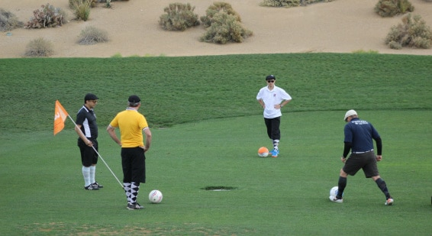

Document 8 : Les clubs de golf dans la région de Reims
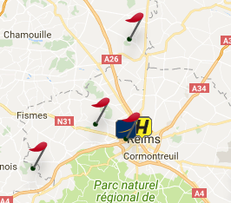
Golf de Menneville

Golf de Reims
Golf de Bezannes

Golf de Champagne

http://www.ffgolf.org/Tourisme/Guide-des-golfs

Document 9 : Daily Golf Reims Bezannes : le poumon vert d’une ville à naître
Le DailyGolf de Reims Bezannes est situé à 10 minutes du centre ville de Reims, accessible en tramway. Placé au coeur du Parc d’Affaires de Bezannes, à proximité de la Gare TGV Champagne Ardenne, le DailyGolf de Reims Bezannes se trouve à 40 minutes de la Paris-Gare de l’Est. L’accès en voiture est facile, le parking conséquent.
Le mot d’ordre, c’est l’accueil, et ses dérivés : découverte, dynamisme, facilités, encouragements, convivialité : objectif zéro complexe, zéro barrière, que des progrès. Avec même une note féminine, apportée par Mathilde à la réception. Même le choix des couleurs (rouge et vert) est fait pour donner de l’entrain aux plus timides.
72% de la clientèle à moins de 55 ans. La moitié des étudiants du CREPS fréquente l’endroit. D’où une ambiance sportive et tonique palpable dès les premiers pas dans le club house (où l’on peut se restaurer ou se reposer),
En famille, entre amis, le Daily golf de Reims-Bezannes vous accueille selon vos disponibilités chaque semaine, pour une initiation gratuite en compagnie des moniteurs. Chaque séance dure 2 heures, pendant lesquelles vous découvrez les bases du golf.
Cours de golf à volonté ! Les mérites du « Forfait INFINITEE » ne sont plus à vanter dans son rapport qualité-prix. Cette offre comprend donc des cours de golf à volonté dans la limite d’1 h / jour en cours collectif de 8 personnes maximum (il suffit de s’inscrire).
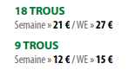
http://www.ffgolf.org/Clubs/Petites-Structures/Daily-Golf-Reims-Bezannes-le-poumon-vert-d-une-ville-a-naitre
Document 10 : Le Golf de Champagne vous accueille
A moins d’une heure de Notre-Dame de Paris, à une minute de la sortie d’autoroute Dormans-Epernay, Le Golf de Champagne, sur un dessin de Jean-Claude Cornillot, s’insère dans 70 hectares de vallons et de plaines serpentés par des cours d’eau (appréciés des pêcheurs) et bordés de bois de chênes, frênes, pins...
La nature nous ayant offert un si beau site, nous l’avons respecté afin que plaisir du jeu soit aussi plaisir des yeux.
Tarifs : semaine 50€ week-end 65€ http://www.golf-de-champagne.com/fr/accueil
Ce parcours original 9 trous conçu par l'architecte Michel Gayon autour de deux plans d'eau, à la lisière des grandes cultures champenoises, offre un ensemble très soigné, avec d'excellents greens rapides, dans un environnement naturel arboré, fleuri, fréquenté par des oiseaux aquatiques. Sa configuration variée, bien adaptée aux gammes du débutant, contribue aussi par quelques difficultés techniques au perfectionnement des plus exigeants.

Document 11 : GOLF DE MENNEVILLE
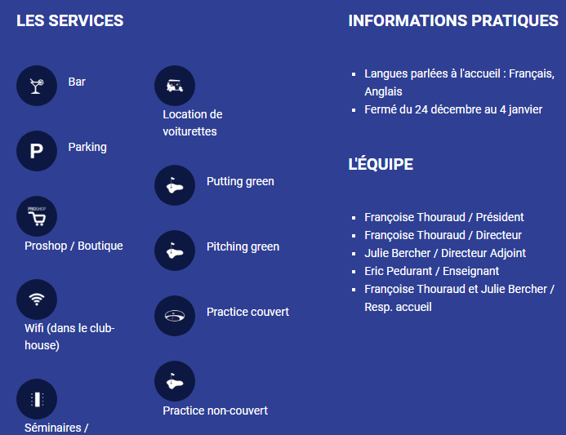

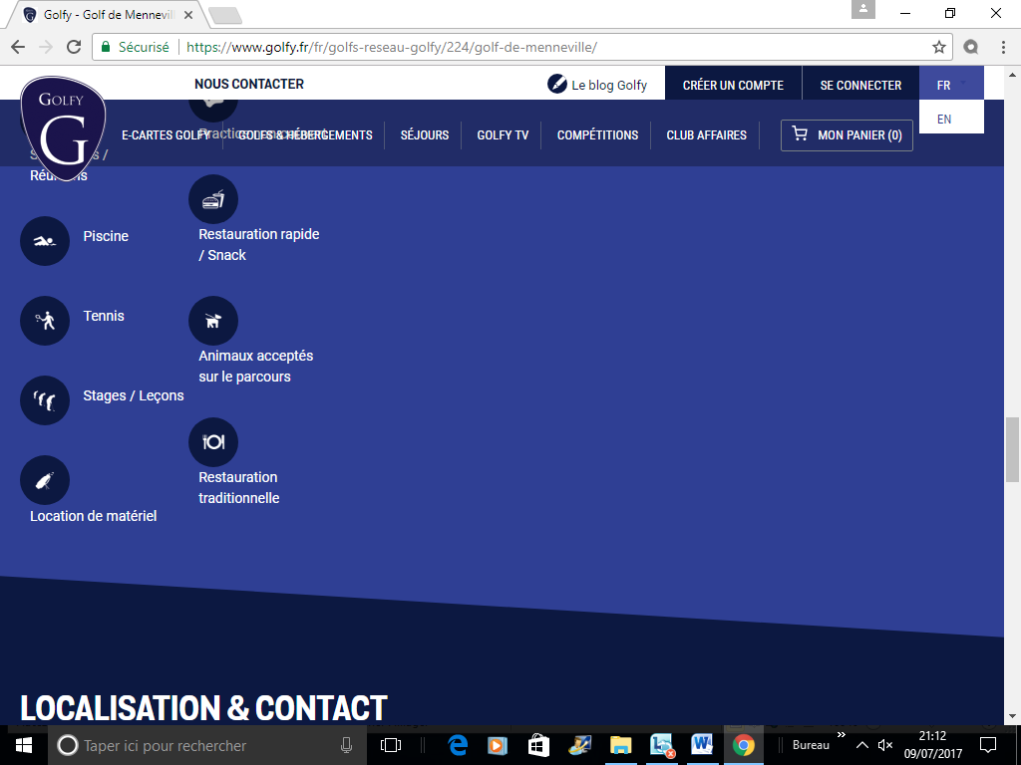

Tarifs : semaine 30 week-end 41 https://www.golfy.fr/fr/golfs-reseau-golfy/224/golf-de-menneville/

Document 12 : le Golf, un sport attractif
En France, 64 % sont des hommes, les femmes représentent 27 % et les moins de 18 ans 9 %. L’âge moyen du pratiquant est de 47 ans. Souvent « ancien sportif », passé par un sport collectif de 15 à 30 ans, puis le tennis, le VTT, ou le Trial de 30 à 40 ans, il retrouve dans le golf, un sport où le physique est soumis à moins rude épreuve, les bobos articulaires de la quarantaine sont protégés. La marche est souvent conseillée pour les problèmes cardiaques.
Compétiteur dans l’âme, il retrouve un sport technique où il peut progresser pendant de nombreuses années. Autre avantage : la pratique et les systèmes de calculs des points (handicap) permettent de jouer avec tout le monde quelle que soit l’âge, le sexe ou le niveau de jeu, il peut donc se pratiquer en famille.
De même, peu importe le nombre de joueurs : une partie peut être faite seul, à deux, trois, quatre joueurs voire plus dans certains cas.
Bien que souvent attaché à son club, où il retrouve une famille et des amis, le golfeur aime aussi découvrir d’autres parcours, car un attrait particulier du golf est qu’il se pratique sur des terrains, des paysages, des climats extrêmement variés : aucun trou de golf dans le monde n’est identique.
Outre l’aspect touristique et la découverte d’une nature différente qui sont souvent des choix prioritaires pour le golfeur, il faut à chaque coup, analyser l’architecture du trou, obstacles, pentes, qualité des gazons ou du sable, dessin du green et les conditions climatiques, vent, humidité, altitude. Les golfeurs deviennent donc des joueurs « itinérants » pour leurs vacances, leurs week-ends, mais aussi dans leur travail par le choix de lieu de séminaires, d’invitations commerciales ou de marketing et sponsoring.
http://www.golf-dromeprovencale.com/savoir-golf/

Annexe 1 : Note
 | Note interne |  | Date : 20 juin
De : agent d’accueil |  | A : M. Richard
Concerne : marché du golf
Marché global du golf en France
730 clubs de golf en France
Prévision d’une hausse de 71 % des licenciés en 2018
700 000 – 408 388 x 100 = 71,41%
408 388
Poids économique important en raison des nombreuses infrastructures : hôtel, chambres d’hôtes, piscine, bar, restaurant
Démocratisation du golf en raison de la baisse des prix, des journées portes ouvertes ainsi que des offres de bienvenue

Atouts de la concurrence
● Golf de Bezannes
Proximité de Reims à 10 minutes
Accès aisé en train en raison de la proximité de la gare TGV : gare de l’Est à 40 minutes
Accès aisé en voiture avec parking conséquent
Accueil convivial
Initiations gratuites
Accueil junior
Prix attractifs
● Golf de Champagne
Site nature très agréable
● Golf de Menneville
Site soigné
Nombreux services

Clientèle
64% de femmes, 27% de femmes, 9% de moins de 18 ans
45% d’inactifs, 35% de CSP+
Profil : âge moyen 47 ans, souvent ancien sportif, vient en famille

Actions qui pourraient être intéressantes dans le développement de la clientèle
Ecole handigolf
Opération promotion du golf en ville
Découverte du footgolf

Partie 2 : Développer la satisfaction de la clientèle

Votre responsable a observé une baisse significative de la fréquentation de la Brasserie du golf par rapport à l’année précédente. Il vous demande d’analyser les causes de cette perte de chiffre d’affaires, il vous a envoyé un mail à ce sujet.
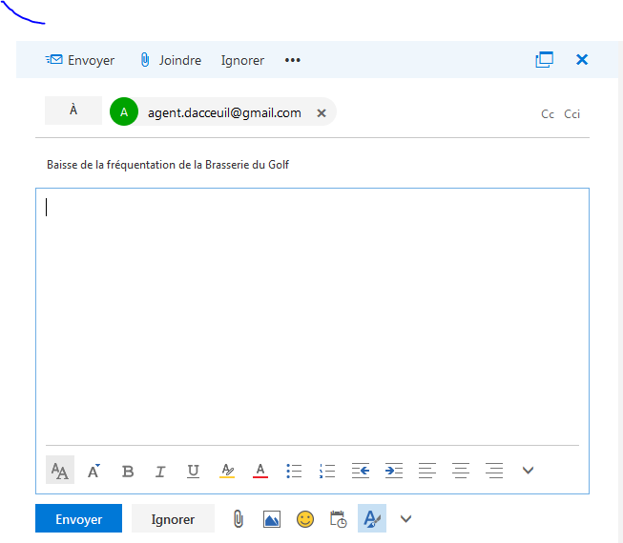
Bonjour,
Administrez une enquête de satisfaction auprès des membres adhérents au club afin de déterminer les raisons de cette baisse de fréquentation. Vous devez recueillir des informations quantitatives et qualitatives.
Vous interrogerez un échantillon de 100 clients actuels, et habitants dans un périmètre de 50 km autour du golf.
Relevez et analysez quatre outils qui permettent d’administrer une enquête de satisfaction. Présentez votre analyse sous forme de tableau en dégageant les points forts et les inconvénients de chaque outil
Vous sélectionnerez un outil d’administration pour votre enquête de satisfaction en justifiant vote choix.
Par retour de mail (richard@gmail.com), vous me ferez une analyse des résultats de l’enquête en réalisant une synthèse des points forts et des points à améliorer du restaurant, puis vous proposerez des solutions d’améliorations.

Document 13 : Présentation de la Brasserie du Château des Dames de France


Notre club house est géré par l’équipe de Cristina FINOT (locataire-gérante), qui se fera un plaisir de vous accueillir et de vous servir.
Une équipe à votre service
L’équipe de Cristina FINOT accueille joueurs, membres et simples visiteurs pour un moment de détente culinaire, dans un cadre unique. Que ce soit à l’intérieur, dans le club house, ou sur la terrasse donnant sur l’étang et ses grands espaces, vous serez toujours accueillis dans un cadre chaleureux et convivial.
Une cuisine variée
La carte, très variée, change toutes les semaines en fonction des produits de saison et des arrivages afin de toujours surprendre nos habitués et ravir les clients de passage. Le menu vous réserve une cuisine à la fois familiale et raffinée.
Pour vos événements personnels
Pour les occasions exceptionnelles Cristina vous concoctera un menu sur mesure et répondra à vos demandes pour que la fête soit une réussite.
http://golf-de-reims.com/club-house/restaurant/

Document 14 : Exemples d’outils d’administration d’enquête de satisfaction
Outil 1 Outil 2
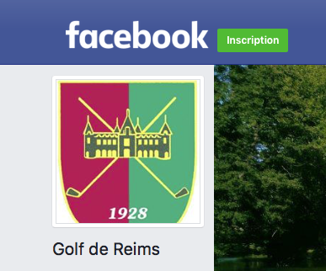
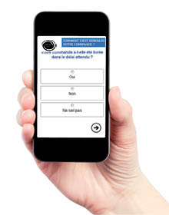
Outil 3 Outil 4

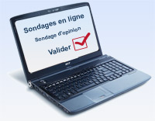
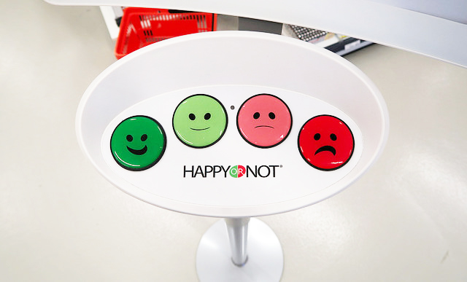
Outil 5


Document 15 : Extrait des résultats de l’enquête de satisfaction
- Avis général des clients
Très beau cadre dans un château, décoration intérieure et extérieure magnifiques, service soigné, amabilité des serveurs, prix raisonnable, belles promenades à faire lorsqu’ il y a beau temps.

Une cuisine simple de Brasserie, dans un cadre idyllique, carte réduite mais tout est fait maison

Accueil à revoir, les plats commandés étaient en rupture. La décoration est soignée mais pas assez chaleureuse.

- Avis des clients sur le personnel d’accueil et de service

Critères | Très insuffisant | Insuffisant | Satisfaisant | Très satisfaisant
Amabilité | 10 % | 10 % | 70 % | 10 %
Ecoute | 5 % | 3 % | 30 % | 62 %
Professionnalisme | 8 % | 4 % | 26 % | 62 %
Qualité des informations transmises | 5 % | 7 % | 10 % | 78 %

- Avis des clients sur la décoration

 | Très insuffisant | Insuffisant | Satisfaisant | Très satisfaisant
Fleurs dans la salle | 10% | 15% | 15% | 60%
Vaisselle | 0% | 0% | 3% | 95%
Mobilier | 0% | 0% | 2% | 98%
Avis global | 4% | 6% | 10% | 80%

- Avis des clients sur la gastronomie

Critères | Très insuffisant | Insuffisant | Satisfaisant | Très satisfaisant
Choix | 20 % | 35 % | 36 % | 9 %
Gout | 0 % | 3 % | 15 % | 82 %
Quantité | 0 % | 0 % | 9 % | 91 %
Prix | 5 % | 4 % | 81 % | 10 %

- Outils possibles pour administrer une enquête

Outils | Avantages | Inconvénients
Borne de satisfaction | Dynamise le point de vente  Taux de participation important car anonyme et rapide  Permet de toucher un large public | Collecte de données quantitatives  Difficile de connaître les sources d’insatisfaction, permet de répondre à une seule question
Enquête en face à face | Permet de poser des questions ouvertes et d’obtenir des données qualitatives  Permet de cibler les personnes interrogées | Long, couteux, risque de biais
Enquête sur Smartphone | Permet d’inclure des photos ou vidéos  Permet de cibler les personnes interrogées  Analyse simple, rapide, en temps réel, peu couteux | Il faut posséder les coordonnées des clients  Taux de retour faible
Enquête en ligne | Rapide, peu couteux, permet d’inclure des vidéos ou photo, | Les personnes contactées peuvent hésiter à ouvrir le lien ou la pièce jointe
Réseaux sociaux | Image moderne et dynamique, rapide, peu couteux | Beaucoup de personne ne possèdent pas de compte, les personnes interrogées peuvent hésiter à partager des informations personnelles par ce moyen

- Outil sélectionné et justification

En ligne, permet de cibler les personnes interrogées, simple, rapide, on peut penser que le golf possède les coordonnées de personnes à interroger puisqu’elles possèdent la carte de fidélité.

- Analyse de l’enquête de satisfaction

De : agent.dacceuil@gmail.com
A : richard@gmail.com
Objet : analyse de l’enquête de satisfaction sur la Brasserie du Château
Monsieur Richard,
Suite à l’administration de l’enquête de satisfaction auprès de notre clientèle j’ai pu relevé les informations suivantes concernant l’activité de notre Brasserie du Château des Dames de France :
- points forts : la décoration, la qualité de la cuisine, les prix sont jugés raisonnables, la beauté du parc, la qualité du service
- points faibles : 20 % de nos clients jugent la que note personnel n’est pas assez aimable, et 12 % qu’ils sont peu professionnel.
Il apparaît que la salle n’est pas assez fleurie (25 % d’avis négatifs). De plus de très nombreux clients trouvent qu’il n’y a pas assez de choix de plats à la carte.

Pour remédier à ses problèmes je vous propose de
- vous entretenir avec le personnel et si besoin de leur proposer une formation
- contacter des fleuristes afin d’obtenir des devis pour mettre en place un contrat de livraison hebdomadaire
- demander au chef de cuisine de faire une nouvelle proposition de menu avec plus de choix
Je reste à vote disposition si vous avez besoin de compléments d’informations,

Cordialement,
L’agent d’accueil

Partie 3 : Fidéliser les clients
Il est 16 h, vous prenez connaissance d’un nouveau message laissé par M. Richard au sujet de la carte de fidélité.
Bonjour,
M. Richard à l’appareil. Je viens d’avoir un appel de notre directeur, il s’interroge sur la carte de fidélité Golfy qui a été mise en place il y a un an. Je souhaite que vous analysiez et commentiez les retombées commerciales de cet outil de fidélisation entre le 1er juin 2017 au 1er juin 2018
Vous proposerez un autre outil de fidélisation à mettre en place.
Bonne journée



Document 16 : Présentation du système de fidélité actuel


Depuis plusieurs mois, notre golf a rejoint le réseau Golfy, regroupant à ce jour près de 160 golfs en France et à l’étranger.
La carte Golfy n’est pas simplement une carte de réduction, c’est aussi un programme de fidélité grâce au cumul de Yards.
Comment les obtenir ?
Lorsque vous effectuez un achat au sein de votre golf ou dans l’un des golfs du réseau, il vous suffit de présenter votre ticket de caisse à l’accueil, vos Yards seront alors crédités sur votre espace personnel.

Prestations | Yards
Green-fees * | 1€ dépensé =10 yards
Hébergement, Spa, enseignement | 1€ dépensé = 5 yards
Restaurant, magasin, location de voiturette | 1€ dépensé = 2,5 yards
Voyages et coffrets avec Havas voyage | 1€ dépensé = 5 yards
15 euros d’achat minimum
* Green-fee = droit de jeu

Point fidélités | Cadeaux | Valeur unitaire
5 000 Yards | 1 green-fee | 12 €
6 000 Yards | 1 green-fee 18 trous sur Golfy 9 | 50 €
7 000 à 10 000 Yards | 1 green-fee 18 trous sur un parcours Golfy Course | 70 €
16 000 Yards | 2 heures de cours individuel avec un enseignant | 100 €
+ de 16 000 yards | 2 Nuits d’hôtel au Novotel Tinqueux | 230 €

http://golf-de-reims.com/873-2/

Annexe 2 : rentabilité carte Golfy du 01/06/17 au 01/06/18

Cadeaux | Quantité délivrée sur la période | Total en €
1 Green-fee | 70 | 840
1 Green-fee 18 trous sur Golfy 9 | 54 | 2 700
1 Green-fee 18 trous sur un parcours Golfy Course | 30 | 2 100
2 heures de cours individuel avec un enseignant | 24 | 2 400
2 Nuits d’hôtel au Novotel Tinqueux | 10 | 2 300
Total | 188 | 10 340

Nombre de clients encartés | Dépenses moyennes mensuelles des clients non encartés en € | Dépenses moyennes mensuelles des clients encartés | Ecart en pourcent | Total des bénéfices en euros
160 | 56 000 | 80 000 € | 142,85 % | 24 000 €
Analyse des résultats :
En moyenne les clients encartés dépenses plus que les clients non encartés soit un bénéfice supplémentaire de 24 000 euros. Au total nous avons offert l’équivalent de 10 340 euros de cadeaux aux clients fidèles possédant la carte. Ce qui me permet de déduire que cet outil est rentable car il nous permet de dégager un bénéfice sur la période de13 660 euros.
Autre outil de fidélisation :
Créer un club privilège avec des évènements privés, envoyer des offres personnalisées, mettre ne place une newsletter….

Partie 4 : Gérer les réclamations
À la demande de monsieur Richard vous consultez les réclamations des clients déposées sur votre plateforme en ligne prévue à cet effet. Puis, vous traitez ces demandes en respectant proposant des solutions adaptées et en respectant si nécessaire la réglementation.
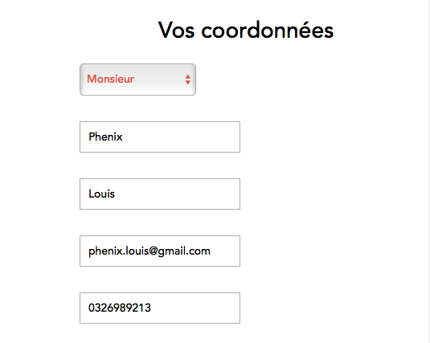
Document 17 : réclamation client, Monsieur Phénix
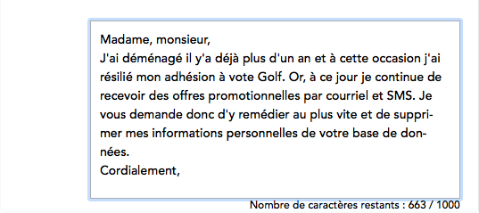

Document 18 : Extrait du droit de rectification des données personnelles
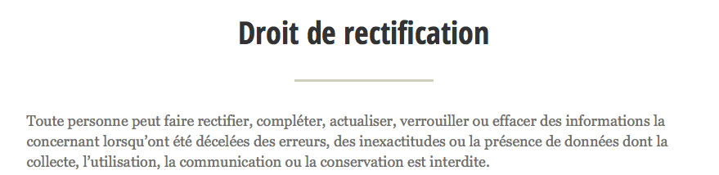
https://www.cnil.fr/fr/definition/droit-de-rectification
Correction :
De : agentdaccueil@gmail.com
A : phenix.louis@gmail.com
Objet : réponse à votre demande de rectification des données personnelles
Bonjour Monsieur Phenix,
J’ai bien pris en compte votre demande et vous prie d’accepter mes excuses au nom de toute l’équipe du Golf de Gueux.
Je fais le nécessaire pour supprimer vos informations personnelles de notre base de données afin que vous ne receviez plus aucune information commerciale de notre part.
Sincèrement,
Agent d’accueil, Golf de Gueux

